BASES DE DATOS

PRESENTADO POR:

ASDRUBAL ANDRES VELEZ VELEZ

PRESENTADO A:

ING. CARLOS ALBERTO LONDOÑO LOAIZA

DOCENTE

CORPORACION DE ESTUDIOS TECNOLOGICOS DEL NORTE DEL VALLE COTECNOVA

CARTAGO VALLE DEL CAUCA

AÑO ELECTIVO

08/09/2016

1)

Se le llama **base de datos** a los bancos de información que contienen datos relativos a diversas temáticas y categorizados de distinta manera, pero que comparten entre sí algún tipo de vínculo o relación que busca ordenarlos y clasificarlos en conjunto.

Una base de datos o banco de datos es un conjunto de datos pertenecientes a un mismo contexto y almacenados sistemáticamente para su posterior uso. En este sentido; una biblioteca puede considerarse una base de datos compuesta en su mayoría por documentos y textos impresos en papel e indexados para su consulta. Actualmente, y debido al desarrollo tecnológico de campos como la informática y la electrónica, la mayoría de las bases de datos están en formato digital, siendo este un componente electrónico, por tanto se ha desarrollado y se ofrece un amplio rango de soluciones al problema del almacenamiento de datos.

2)

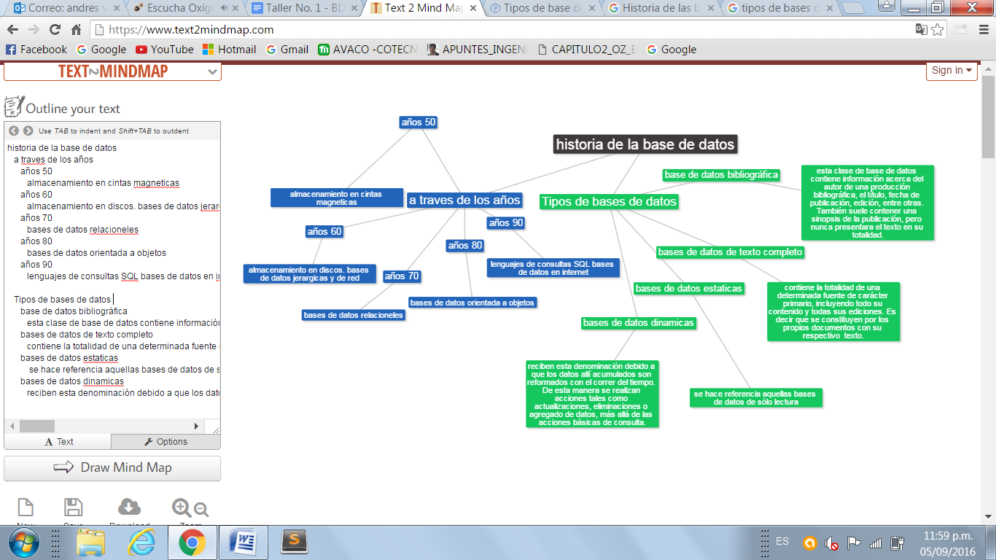

**3)**

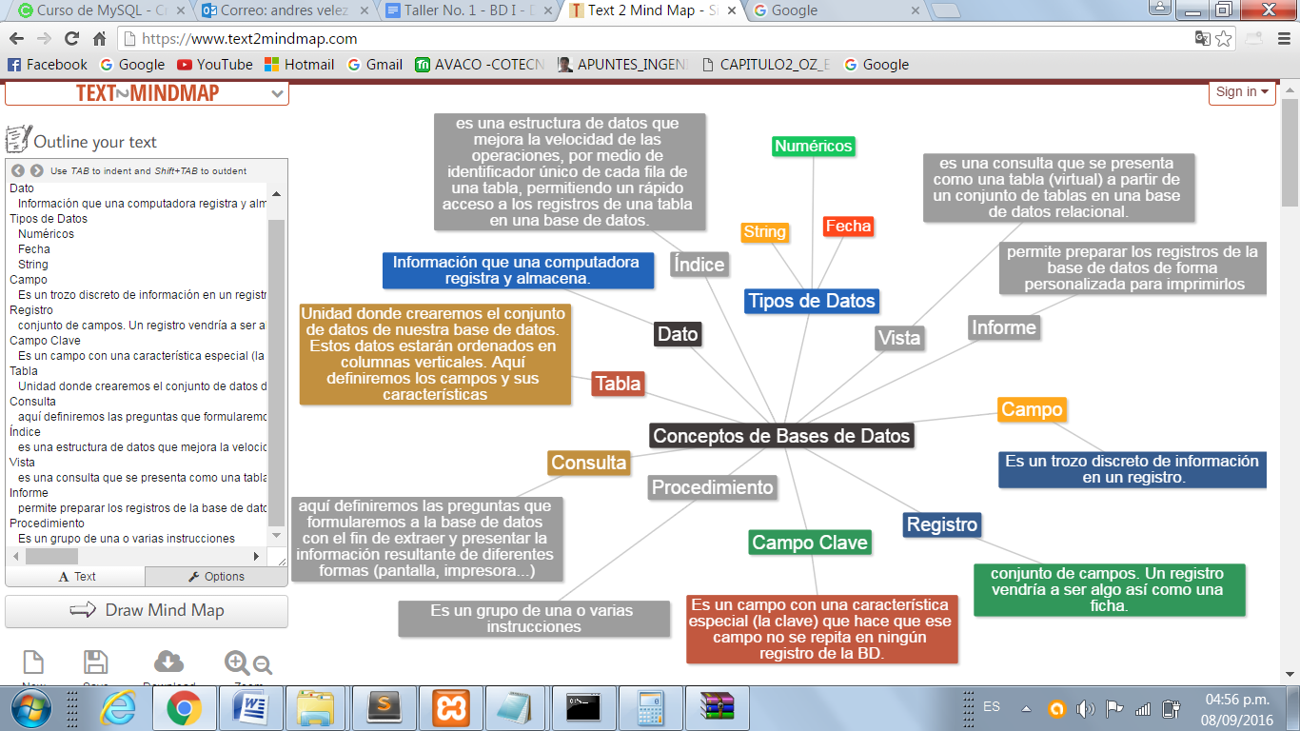

4)

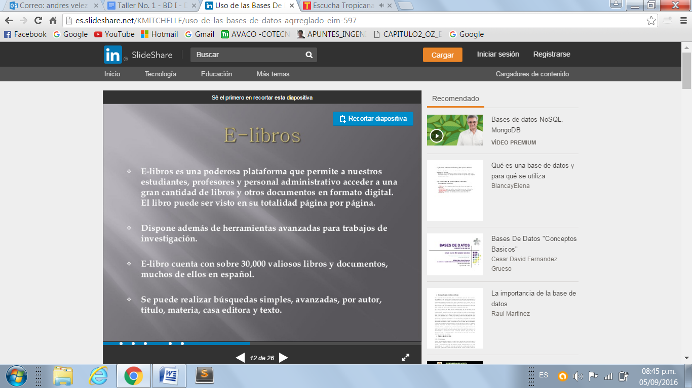

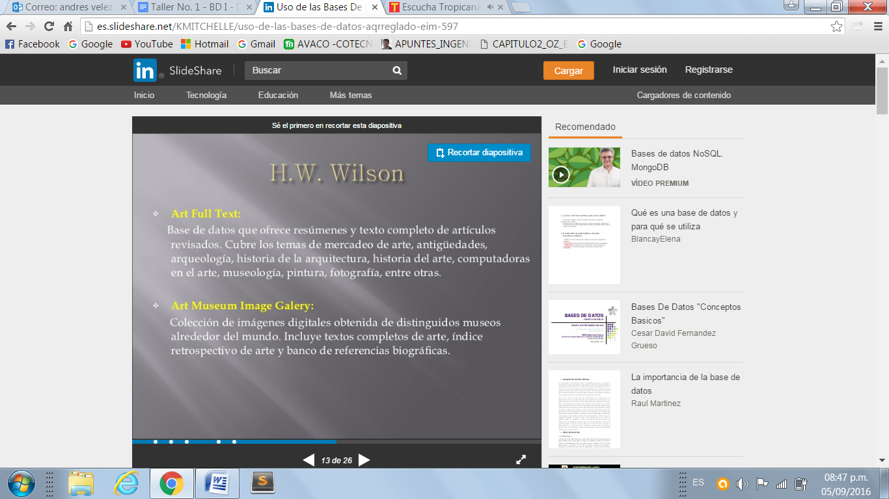

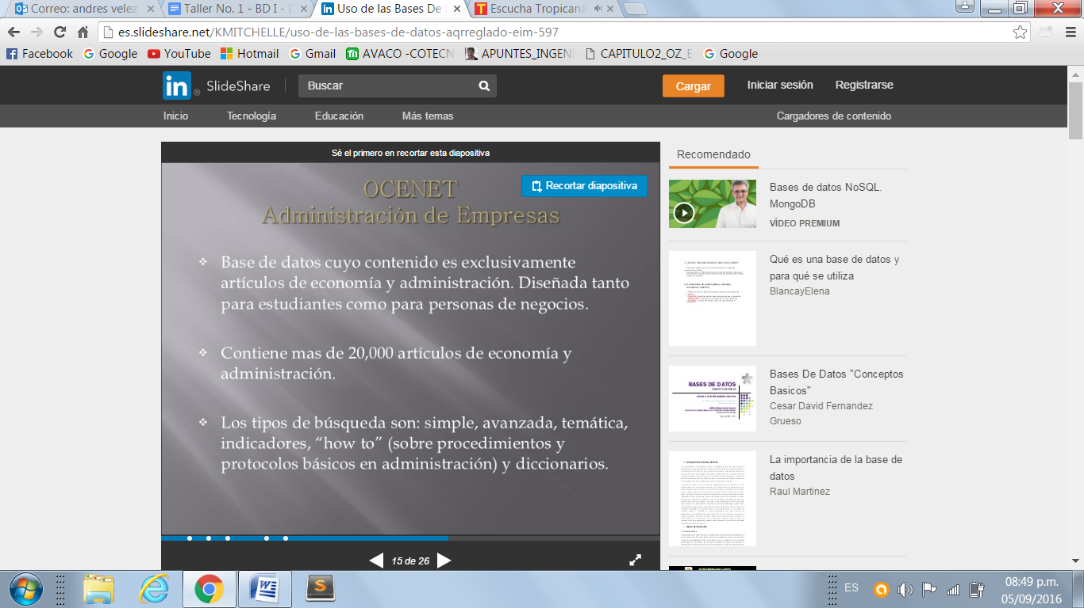

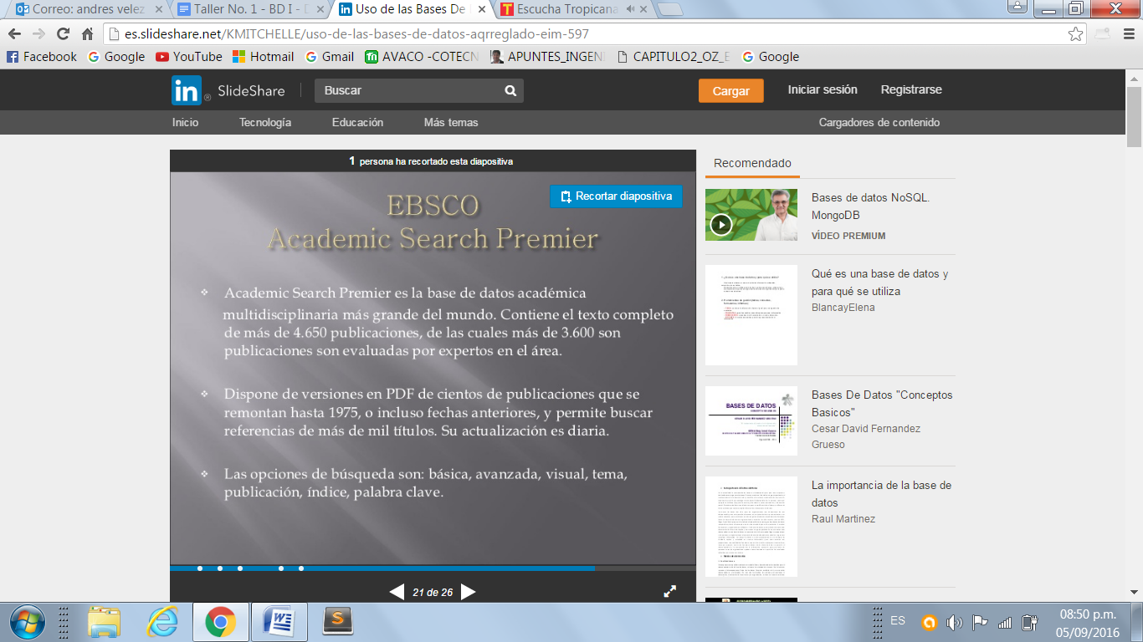

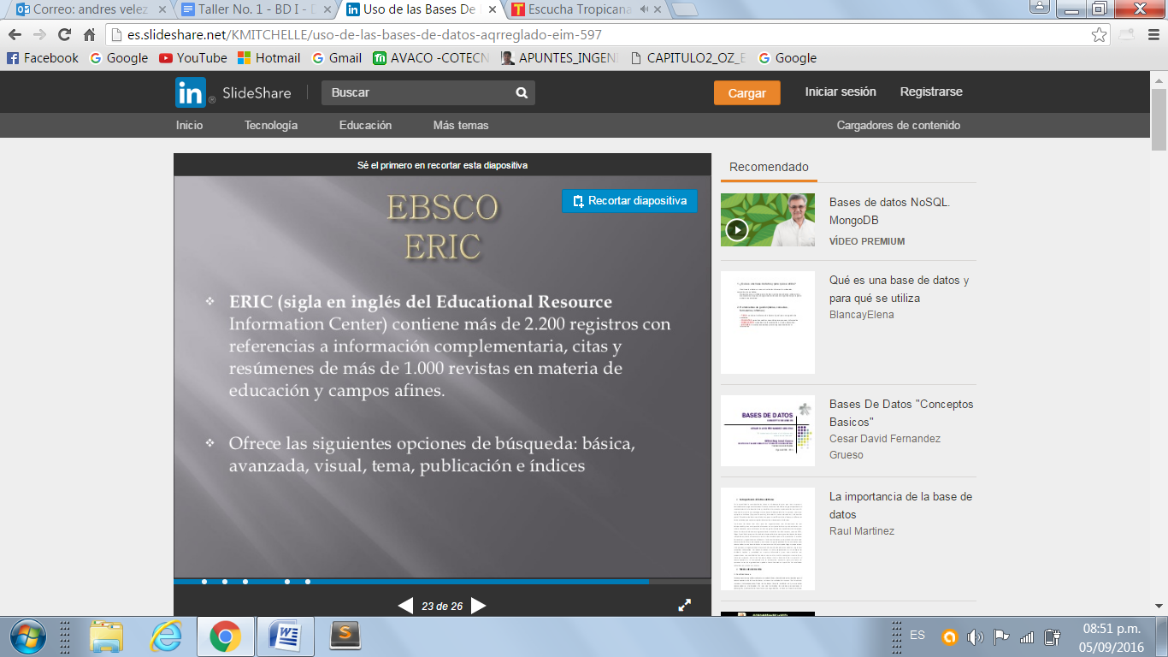

http://es.slideshare.net/KMITCHELLE/uso-de-las-bases-de-datos-aqrreglado-eim-597

Ó

Por ejemplo : los bancos, universidades, colegios, hospitales, cárceles, bibliotecas

**6)**

**Edgar Frank Codd.**

edgar Frank Codd (23 de agosto de 1923 – 18 de abril de 2003), en un artículo "Un modelo relacional de datos para grandes bancos de datos compartidos" ("A Relational Model of Data for Large Shared Data Banks") en 1970, definió el modelo relacional y publicó una serie de reglas para la evaluación de administradores de sistemas de datos relacionales y así nacieron las bases de datos relacionales.

**Larry Ellison**

Larry Ellison desarrollo la base de datos Oracle, el cual es un sistema de administración de base de datos, que se destaca por sus transacciones, estabilidad, escalabilidad y multiplataforma

**ROGER KENT SUMMIT**

En 1972, la Lockheed decide explotar su sistema de recuperación de información instalando dos grandes ordenadores que unidos a las principales redes de transmisión existentes (Telenet y Tymnet), dan servicio público tanto en USA como en Europa, convirtiéndose en el primer servicio comercial online del mundo

En 1969, Summit amplió considerablemente las funciones del proyecto de tele documentación: creó la primera red de información transeuropea con las bases de datos de la Agencia Espacial Europea, y creó ERIC, una base de datos con recursos educativos para investigadores y profesores de todo el país, el primer servicio de recuperación de información en línea que no versara sobre asuntos militares y de defensa.

<https://www.emaze.com/@AOCWZZCT/BASE-DE-DATOS>

**ULF MICHAEL WIDENIUS**

Es el autor principal de la versión original de la base de datos de código abierto MySQL y miembro fundador de la empresa MySQL AB. con Allan Larsson En 1995 comenzó a escribir la primera versión de la base de datos MySQL con David Axmark, que fue lanzada en 1996

Monty Program AB está trabajando actualmente en un fork del código de MySQL, cuyo nombre oficial es MariaDB. Incluye varios parches y plugins desarrollados por la propia empresa o la comunidad. Uno de estos plugins es el motor de almacenamiento Aria, cuyo antiguo nombre era Maria. Este motor Maria dio su nombre a MariaDB, pero después se ha renombrado para evitar confusiones. María es la hija más joven de Widenius

El Open Database Alliance, también conocido como ODBA fue fundada en 2009 por el Programa de Monty y Percona. De acuerdo con su primer anuncio, "la Open Database Alliance estará integrada por un conjunto de empresas que trabajan conjuntamente para proporcionar el software, soporte y servicios para MariaDB, una empresa de calidad, elaborada por la comunidad como fork de MySQL".

WILLIAM HENRY GATES III

En Comdex, Microsoft presentó Access, su largamente anunciado sistema manejador de bases de datos (DBMS), diseñado para usuarios interactivos y desarrolladores. Con Access dijo Bill Gates, presidente de Microsoft, tanto desarrolladores como usuarios regulares pueden crear bases de datos que contienen texto, números, dibujos, sonido y hasta video con movimiento completo sin mucha programación, haciendo que el inmenso poder que brinda un DBMS quede disponible a más personas y no sólo a un grupo selecto .

Microsoft también produce software de bases de datos, como Access Antes del lanzamiento de Access, el mercado de base de datos de escritorio estaba dominado por Borland con sus programas Paradox y dBase, y FoxPro. Microsoft Access fue el primer programa en masa de base de datos para Windows. Con la compra de FoxPro y la incorporación de sus rutinas de optimización Rushmore dentro de Access, Microsoft Access se convirtió rápidamente en la principal base de datos para Windows de manera efectiva eliminando la competencia que no daba transición en el mundo MS-DOS.

<https://www.emaze.com/@AOCWZZCT/BASE-DE-DATOS>

<http://www.eltiempo.com/archivo/documento/MAM-245980>

7)-

 es un conjunto de programas que permiten el almacenamiento, modificación y extracción de la información en una [base de datos](https://es.wikipedia.org/wiki/Base_de_datos), además de proporcionar herramientas para añadir, borrar, modificar y analizar los datos. Los usuarios pueden acceder a la información usando herramientas específicas de interrogación y de generación de informes, o bien mediante aplicaciones al efecto.

Las funciones de un SGBD

La ejecución de las operaciones sobre la base de datos para luego proporcionarlos al usuario en función de su requerimiento se realiza de un modo eficiente y seguro. Sus características de un SGDB posibilitan el cumplimiento de una serie de funciones, que pueden agruparse de la siguiente manera:

1. Definición de los datos: El SGBD ha de poder definir todos los objetos de la base de datos partiendo de definiciones en versión fuente para convertirlas en la versión objeto.

2. Manipulación de los datos: El SGBD responde a las solicitudes del usuario para realizar operaciones de supresión, actualización, extracción, entre otras gestiones. El manejo de los datos ha de realizarse de forma rápida, según las peticiones realizadas por los usuarios, y permitir la modificación del esquema de la base de datos gracias a su independencia.

3. Seguridad e integridad de los datos: Además de registrar el uso de las bases de datos, ante cualquier petición, también aplicará las medidas de seguridad e integridad de los datos (adopta medidas garantizar su validez) previamente definidas. Un SGBD debe garantizar su seguridad frente a ataques o simplemente impedir su acceso a usuarios no autorizados por cualquier razón.

4. Recuperación y restauración de los datos: La recuperación y restauración de los datos ante un posible fallo es otra de las principales funciones de un SGBD. Su aplicación se realizará a través de un Plan de recuperación y restauración de los datos que sirva de respaldo.

**Tipos:**

La tipología de los SGBD es muy variada, en función del criterio que utilicemos para su clasificación. Agruparlos atendiendo al modelo de datos, número de usuarios o de sitios suele ser lo más habitual, si bien la tipología puede obedecer a otras muchas pautas, según convenga desde un determinado enfoque práctico:

Si atendemos al **modelo de datos**, los testores de bases de datos pueden ser:

* Relacionales
* EnRed
* Jerárquicos
* Orientados a objetos

Por su parte, es posible diferenciarlos según sean o no propietarios, en función de la licencia, de acuerdo con el **número de usuarios** monousuario o multiusuario y, por ejemplo, también agruparlos en centralizados y distribuidos, esta vez según el **número de sitios.**

<http://blog.powerdata.es/el-valor-de-la-gestion-de-datos/bid/406547/Tipos-y-funci-n-de-los-gestores-de-bases-de-datos>

**los mas populares:**

oracle, D2 DE IBM, SQL, MySQL, PostgreSQL

**8)**

Las leyes de codd son un conjunto de 13 reglas (de la regla cero al 12) cuya finanlidad es establecer las características que debe tener una base de datos relacional, actualmente, todos los gestores de las bases de datos implementan estas reglas

Regla 0: el sistema debe ser relacional, base de datos y administrador de sistema. Ese sistema debe utilizar sus facilidades relacionales (exclusivamente) para manejar la base de datos.

– Regla 1: la regla de la información, toda la información en la base de datos es representada unidireccionalmente, por valores en posiciones de las columnas dentro de filas de tablas. Toda la información en una base de datos relacional se representa explícitamente en el nivel lógico exactamente de una manera: con valores en tablas.

– Regla 2: la regla del acceso garantizado, todos los datos deben ser accesibles sin ambigüedad. Esta regla es esencialmente una nueva exposición del requisito fundamental para las llaves primarias. Dice que cada valor escalar individual en la base de datos debe ser lógicamente direccionable especificando el nombre de la tabla, la columna que lo contiene y la llave primaria.

– Regla 3: tratamiento sistemático de valores nulos, el sistema de gestión de base de datos debe permitir que haya campos nulos. Debe tener una representación de la “información que falta y de la información inaplicable” que es sistemática, distinto de todos los valores regulares.

– Regla 4: catálogo dinámico en línea basado en el modelo relacional, el sistema debe soportar un catálogo en línea, el catálogo relacional debe ser accesible a los usuarios autorizados. Es decir, los usuarios deben poder tener acceso a la estructura de la base de datos (catálogo).

– Regla 5: la regla comprensiva del sublenguaje de los datos, el sistema debe soportar por lo menos un lenguaje relacional que:

Tenga una sintaxis lineal.

Puede ser utilizado de manera interactiva.

Soporte operaciones de definición de datos, operaciones de manipulación de datos (actualización así como la recuperación), seguridad e integridad y operaciones de administración de transacciones.

– Regla 6: regla de actualización, todas las vistas que son teóricamente actualizables deben ser actualizables por el sistema.

– Regla 7: alto nivel de inserción, actualización, y cancelación, el sistema debe soportar suministrar datos en el mismo tiempo que se inserte, actualiza o esté borrando. Esto significa que los datos se pueden recuperar de una base de datos relacional en los sistemas construidos de datos de filas múltiples y/o de tablas múltiples.

– Regla 8: independencia física de los datos, los programas de aplicación y actividades del terminal permanecen inalterados a nivel lógico cuandoquiera que se realicen cambios en las representaciones de almacenamiento o métodos de acceso.

– Regla 9: independencia lógica de los datos, los cambios al nivel lógico (tablas, columnas, filas, etc.) no deben requerir un cambio a una solicitud basada en la estructura. La independencia de datos lógica es más difícil de lograr que la independencia física de datos.

– Regla 10: independencia de la integridad, las limitaciones de la integridad se deben especificar por separado de los programas de la aplicación y se almacenan en la base de datos. Debe ser posible cambiar esas limitaciones sin afectar innecesariamente las aplicaciones existentes.

– Regla 11: independencia de la distribución, la distribución de las porciones de la base de datos a las varias localizaciones debe ser invisible a los usuarios de la base de datos. Los usos existentes deben continuar funcionando con éxito:

Cuando una versión distribuida del SGBD se introdujo por primera vez

cuando se distribuyen los datos existentes se redistribuyen en todo el sistema.

– Regla 12: la regla de la no subversión, si el sistema proporciona una interfaz de bajo nivel de registro, a parte de una interfaz relacional, que esa interfaz de bajo nivel no se pueda utilizar para subvertir el sistema, por ejemplo: sin pasar por seguridad relacional o limitación de integridad. Esto es debido a que existen sistemas anteriormente no relacionales que añadieron una interfaz relacional, pero con la interfaz nativa existe la posibilidad de trabajar no relacionalmente.

**9)**

empieza en 1974 con la definición, por parte de Donald Chamberlin y de otras personas que trabajaban en los laboratorios de investigación de IBM, de un lenguaje para la especificación de las características de las bases de datos que adoptaban el modelo relacional. Este lenguaje se llamaba SEQUEL (Structured English Query Language) y se implementó en un prototipo llamado SEQUEL-XRM entre 1974 y 1975. Las experimentaciones con ese prototipo condujeron, entre 1976 y 1977, a una revisión del lenguaje (SEQUEL/2), que a partir de ese momento cambió de nombre por motivos legales, convirtiéndose en SQL. El prototipo (System R), basado en este lenguaje, se adoptó y utilizó internamente en IBM y lo adoptaron algunos de sus clientes elegidos. Gracias al éxito de este sistema, que no estaba todavía comercializado, también otras compañías empezaron a desarrollar sus productos relacionales basados en SQL. A partir de 1981, IBM comenzó a entregar sus productos relacionales y en 1983 empezó a vender DB2. En el curso de los años ochenta, numerosas compañías (por ejemplo Oracle y Sybase, sólo por citar algunos) comercializaron productos basados en SQL, que se convierte en el estándar industrial de hecho por lo que respecta a las bases de datos relacionales.

En 1986, el ANSI adoptó SQL (sustancialmente adoptó el dialecto SQL de IBM) como estándar para los lenguajes relacionales y en 1987 se transfomó en estándar ISO. Esta versión del estándar va con el nombre de SQL/86. En los años siguientes, éste ha sufrido diversas revisiones que han conducido primero a la versión SQL/89 y, posteriormente, a la actual SQL/92.

El hecho de tener un estándar definido por un lenguaje para bases de datos relacionales abre potencialmente el camino a la intercomunicabilidad entre todos los productos que se basan en él. Desde el punto de vista práctico, por desgracia las cosas fueron de otro modo. Efectivamente, en general cada productor adopta e implementa en la propia base de datos sólo el corazón del lenguaje SQL (el así llamado Entry level o al máximo el Intermediate level), extendiéndolo de manera individual según la propia visión que cada cual tenga del mundo de las bases de datos.

Actualmente, está en marcha un proceso de revisión del lenguaje por parte de los comités ANSI e ISO, que debería terminar en la definición de lo que en este momento se conoce como SQL3. Las características principales de esta nueva encarnación de SQL deberían ser su transformación en un lenguaje stand-alone (mientras ahora se usa como lenguaje hospedado en otros lenguajes) y la introducción de nuevos tipos de datos más complejos que permitan, por ejemplo, el tratamiento de datos multimediales

<http://www.monografias.com/trabajos13/trsqlinf/trsqlinf.shtml>

**10)**

**Lenguaje DML :**

Lenguaje de manipulación de datos (DML: Data Manipulation Language): Lenguaje artificial de cierta complejidad que permite el manejo y procesamiento del contenido de la base de datos. En la práctica puede consistir en un subconjunto de instrucciones de otro lenguaje informático.

**Lenguaje DDL:**

Lenguaje de definición de datos (DDL: Data Definition Language):Sencillo lenguaje artificial para definir y describir los objetos de la base de datos, su estructura, relaciones y restricciones. En la práctica puede consistir en un subconjunto de instrucciones de otro lenguaje informático. Aparte suele poseer dos subconjuntos de instrucciones:

Lenguaje de definición del almacenamiento de los datos (DSDL: Data Storage Definition Language): permite especificar características físicas de la base de datos (volúmenes y archivos donde van a ser almacenados los datos, etc).

Lenguaje de control de datos (DCL: Data Control Language): encargado del control y seguridad de los datos (privilegios y modos de acceso, etc).

**Lenguaje DCL :**

En inglés DATA CONTROL LANGUAGE, es el lenguaje de control de datos, que incluye una serie de comandos que permiten al administrador controlar el acceso a los datos contenidos en la base de datos

**Lenguaje TCL :**

es un lenguaje de script creado por John Ousterhout, que ha sido concebido con una sintaxis sencilla para facilitarse su aprendizaje, sin detrimento de la funcionalidad y expresividad. Se utiliza principalmente para el desarrollo rápido de prototipos, aplicaciones "script", interfaces gráficas y pruebas.

**11)**

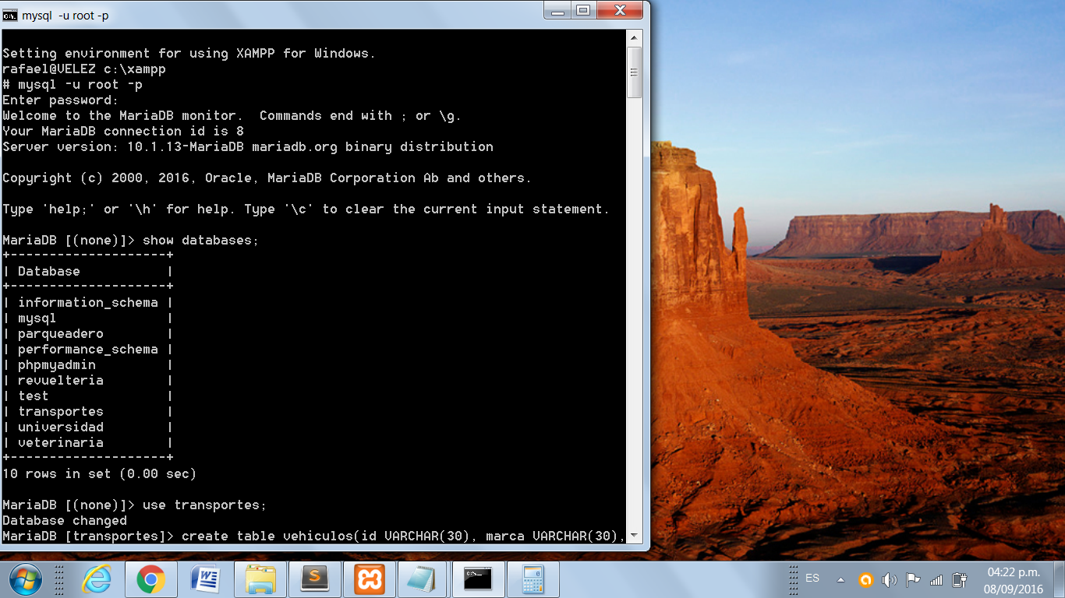

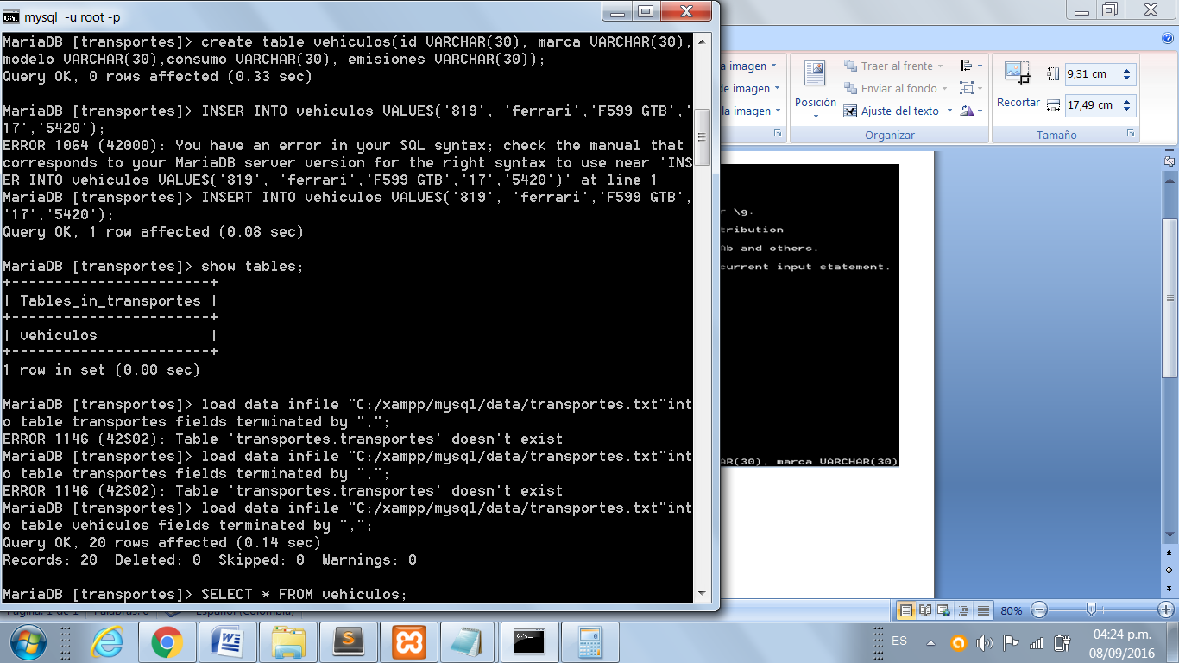

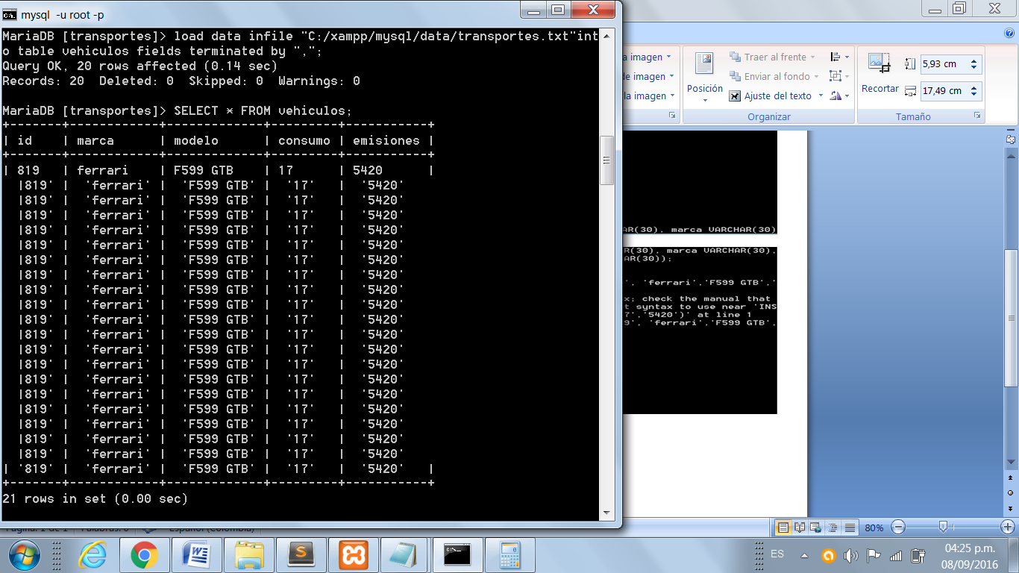

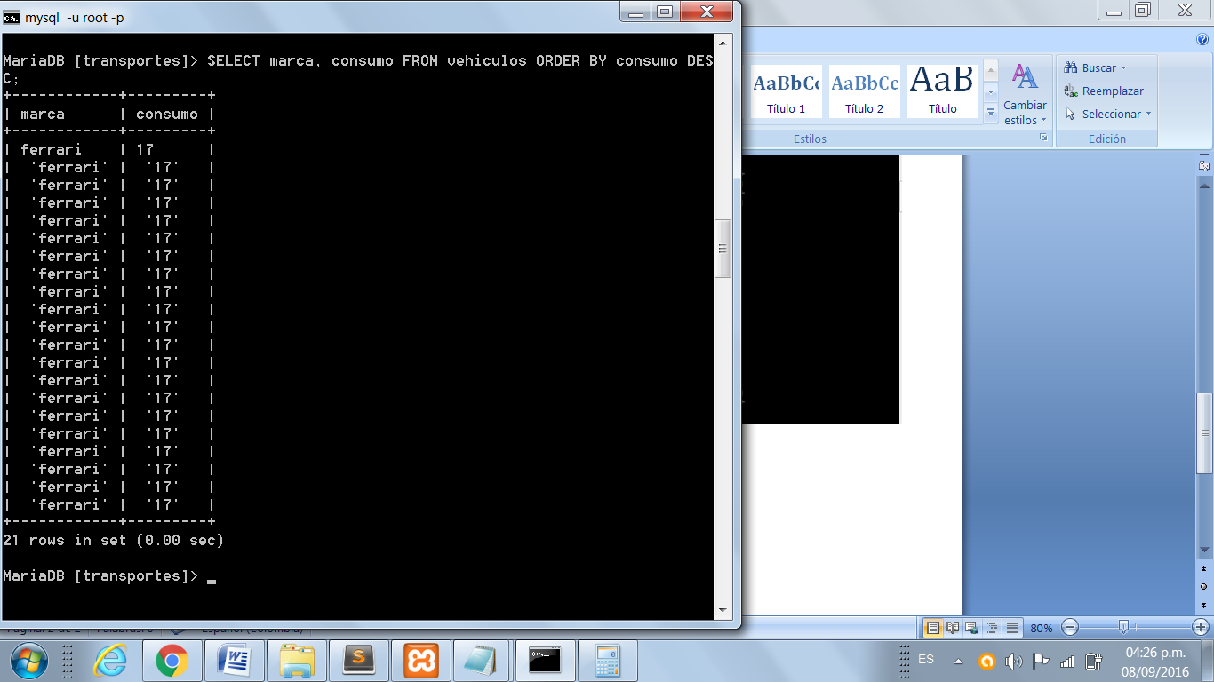

**12)**

Un modelo es un conjunto de herramientas conceptuales para describir datos, sus relaciones, su significado y sus restricciones de consistencia. DEFINICIÓN DE

MODELO DE DATOS

En el ámbito de los negocios, un modelo de datos es una estructura abstracta que documenta y organiza la información para la comunicación entre el personal del departamento técnico y el resto de los empleados. En la informática, difiere en cuanto a su enfoque, el cual se centra en el planeamiento del desarrollo de aplicaciones y la decisión de cómo se almacenarán los datos y cómo se accederá a ellos.

los modelos de datos son esenciales para el desarrollo de sistemas de información, ya que a través de ellos puede conseguirse la compatibilidad necesaria para manejar cantidades colosales de datos.

**13)**

**Modelo conceptual:**

Se trata de obtener el esquema conceptual de la base de datos a partir de la lista descriptiva de objetos y asociaciones identificadas en la organización durante el análisis

**Modelo Lógico:**

Partiendo del diseño conceptual obtenido en la fase anterior, llegamos a un diseño lógico. Transformamos las entidades y relaciones obtenidas del modelo anterior en tablas. Para ello usamos la normalización.

**Modelo Físico :**

Este diseño si depende del ordenador, del sistema gestor de DDBB, etc… En este caso, empleando el gestor de la DDBB, se implementan las tablas de las DDBB con sus características, organización y estructuras de almacenamiento interno.